Справка о проведении

Общероссийской акции «Новый год в каждый дом»

в сумоне Баян-Тала Дзун-Хемчикском кожууне

Цель акции исходит из интересов и потребностей жители сумона: - воспитание у учащихся положительных качеств характера, сплочение коллектива, мотивация детей на совершение добрых поступков, добрых дел во благо других людей. Сохранение новогодних семейных традиций, укрепление традиционных семейных ценностей.
Новый год самый любимый, добрый, сказочный праздник, который ждут в каждом доме, в каждой семье. Новый год - всегда ожидание чуда, волшебных превращений, приключений и удивительных перемен. Люди в Новый год становятся добрее и счастливее. В волшебную ночь у сверкающих огнями ёлок все веселятся и загадывают желания. Именно поэтому в сумоне к проведению новогодних акций особое отношение. В сумоне были проведены новогодние акции. Подготовка началась задолго до наступления праздника. В акции подключились организации: коллектив школы, коллектив администрации сумона, коллектив СДК имени Дамба-Доржу Сат, также коллектив ФАП.
Общероссийской Акции включает формат «Новый год в каждый дом», «Новый год каждый двор», «Ёлка желаний», «Забег Деда мороза».
В формате «Новый год каждый двор» учителя школы в костюмах Деда Мороза и Снегурочки, работники СДК имени Дамба-Доржу Сат и администрации сумона, ФАП одеты других персонажей Директор КДЦ Ховалыг С.Д. была Снежной королевой, зам председателя администрации Иргит Р. Д-С переоделась в собаку, начальник ФАП была Медвежонком. Школьным автобусом отправились с «Добрым маршрутом» по улицам села и провели праздник. Всего было 4 остановок каждом остановке дети выходили из домов радостно танцевали флеш-моб «Новый год к нам приходит». Охват всего 76. Взрослые люди – 26, учащиеся 50. Дети пришли на представление веселые в предвкушении праздника. И их надежды оправдались. Организаторы в новогоднем представлении, проявили себя хорошими артистами, показав все свое творческое мастерство, артистизм, задор и организаторские способности. С самого начала представления сказочные герои увлекли детей в волшебный мир сказки. Дети смогли окунуться в праздничную атмосферу приключений, поучаствовать в интересных конкурсах.
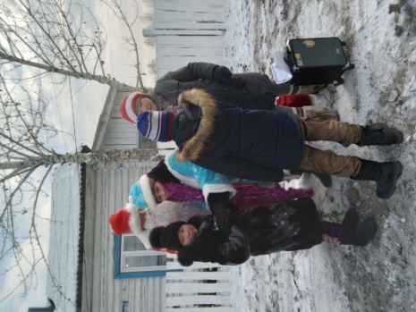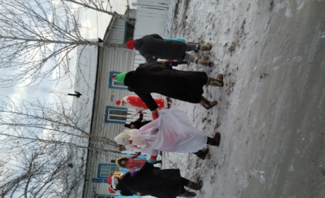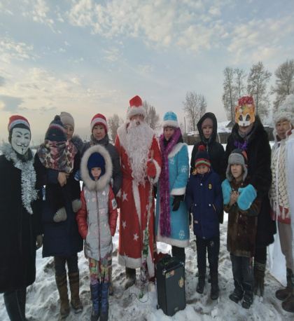
В новый год должны сбываться самые заветные желания, особенно, если их загадывают дети. В рамках всероссийской благотворительной акции «Елка желаний» мечты ребят становятся реальностью. В этом году на «Елку желаний» пришло более 25 писем. У нас есть уникальная возможность стать настоящими волшебниками для детей, кто оказался в непростой жизненной ситуации.
Подарки были передано детям 30 декабря в культурно- досуговым центре сумона, в котором приняли участие работники Администрации сумона Баян-Тала, заместители и руководители организаций. Участники снимали с главной елки шары, внутри которых дети написали свои пожелания Деду Морозу. Большинство ребят загадали игрушки, сладости, кроме двоих учащихся. Желания от Анастасии 1 класс сняла с елки желаний снегурочка пожелание ребенка было теплая куртка, пожелания ребенка было исполнена оперативно. Снегурочка произвольно еще одну открытку сняла с елки желаний 8 летний мальчик имени Демирен попросил теплую ботинки, также исполнили. Ребята поблагодарили всех за подарки, а для деда мороза каждый из них приготовили новогодняя стихотворения.
30 декабря совместно с работниками КДЦ имени Дамба-Доржу Сат и МБОУ Баян-Талинской СОШ организован легкоатлетический «Забег Деда Мороза» посвященного празднованию нового года.
Перед началом состязаний участников поздравила директор школы Куулар Ш. И. «Этим забегом мы в очередной раз покажем, что жители нашего села выступают за здоровый образ жизни и любят спорт. И надеюсь, что сегодня у всех нас появится предновогоднее настроение», - отметила она
Любителям бега на свежем воздухе предстояло преодолеть дистанцию в 500. метров. Для участия в состязаниях было желательно наличие костюма Деда Мороза и Снегурочки и разные маскарады. Кто-то использовал только новогоднюю шапку, а кто-то подготовился более основательно и пришел в шубе главного новогоднего волшебника.
Перед началом забега спортсмены и все желающие приняли участие в веселой разминке флеш-моб «Новый год» которую провели Деда Мороза и Снегурочка.
По результатам проведения соревнований грамотами, ценными призами подарками были отмечены не только победители в своих возрастных группах.
